住好房装修展示平台 — 设计师上传教程

第一步：打开管理后台
在电脑浏览器中打开以下地址：
http://43.136.71.64:8080/admin
输入管理员账号登录：
账号 | 密码
admin | admin123

第二步：进入人员管理
登录后，在左侧菜单栏找到并点击 “人员管理”：
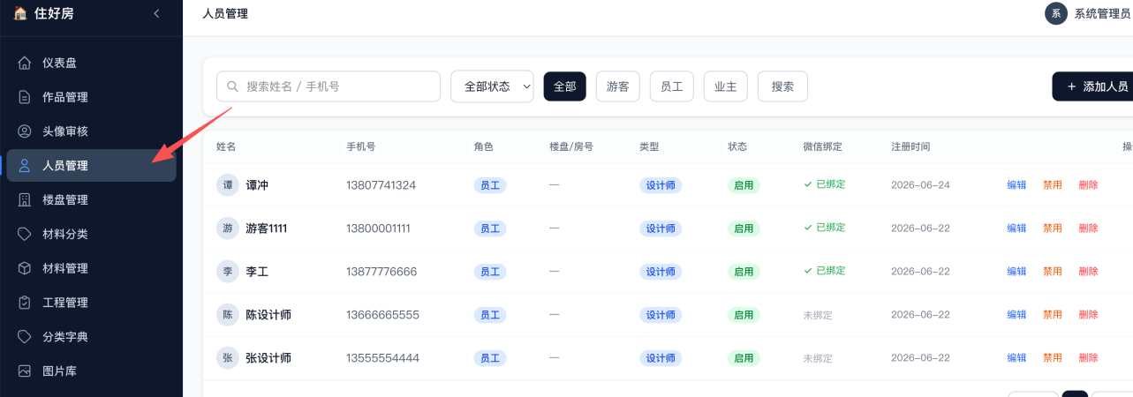
人员管理

第三步：添加设计师信息
点击 “添加人员” 按钮，填写设计师的个人信息：
- 姓名：设计师的真实姓名
- 手机号：用于后续登录的手机号码
- 角色：选择 designer（设计师）
- 人员类型：选择 designer（设计师岗位）
填写完成后点击保存，设计师账号就创建好了。

第四步：扫码进入装修展示端
用手机扫描下方二维码，进入 住好房装修展示平台：
📱 住好房装修展示平台

H5二维码

第五步：手机号登录
进入平台后，点击底部 “我的”，使用第三步中填写的手机号码登录。

第六步：上传作品
登录成功后，在”我的”页面中可以看到 “上传作品” 入口，点击即可上传你的设计作品：
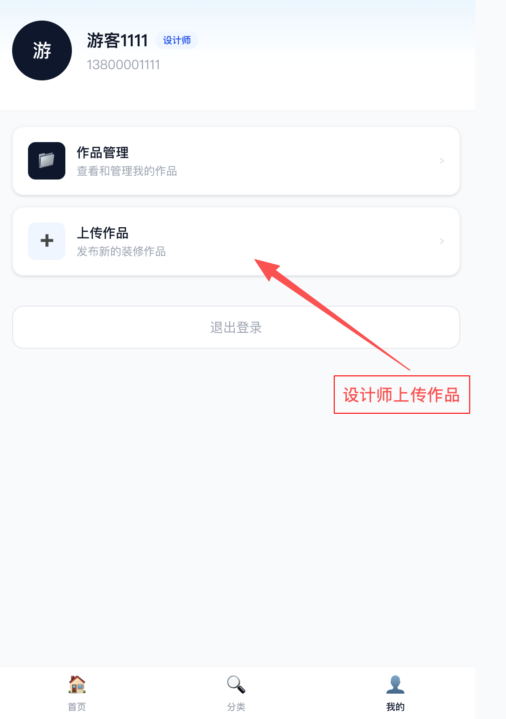
上传作品
填写作品名称、选择设计风格、上传作品图片后提交即可。

快速回顾
电脑端 手机端
────── ──────
① 打开管理后台 ④ 扫码进入平台
② 人员管理 → 添加人员 ⑤ "我的" → 手机号登录
③ 填写设计师信息 ⑥ 上传作品

